4. maja Dzień Strażaka

Małgorzata Strzałkowska „Las się pali”

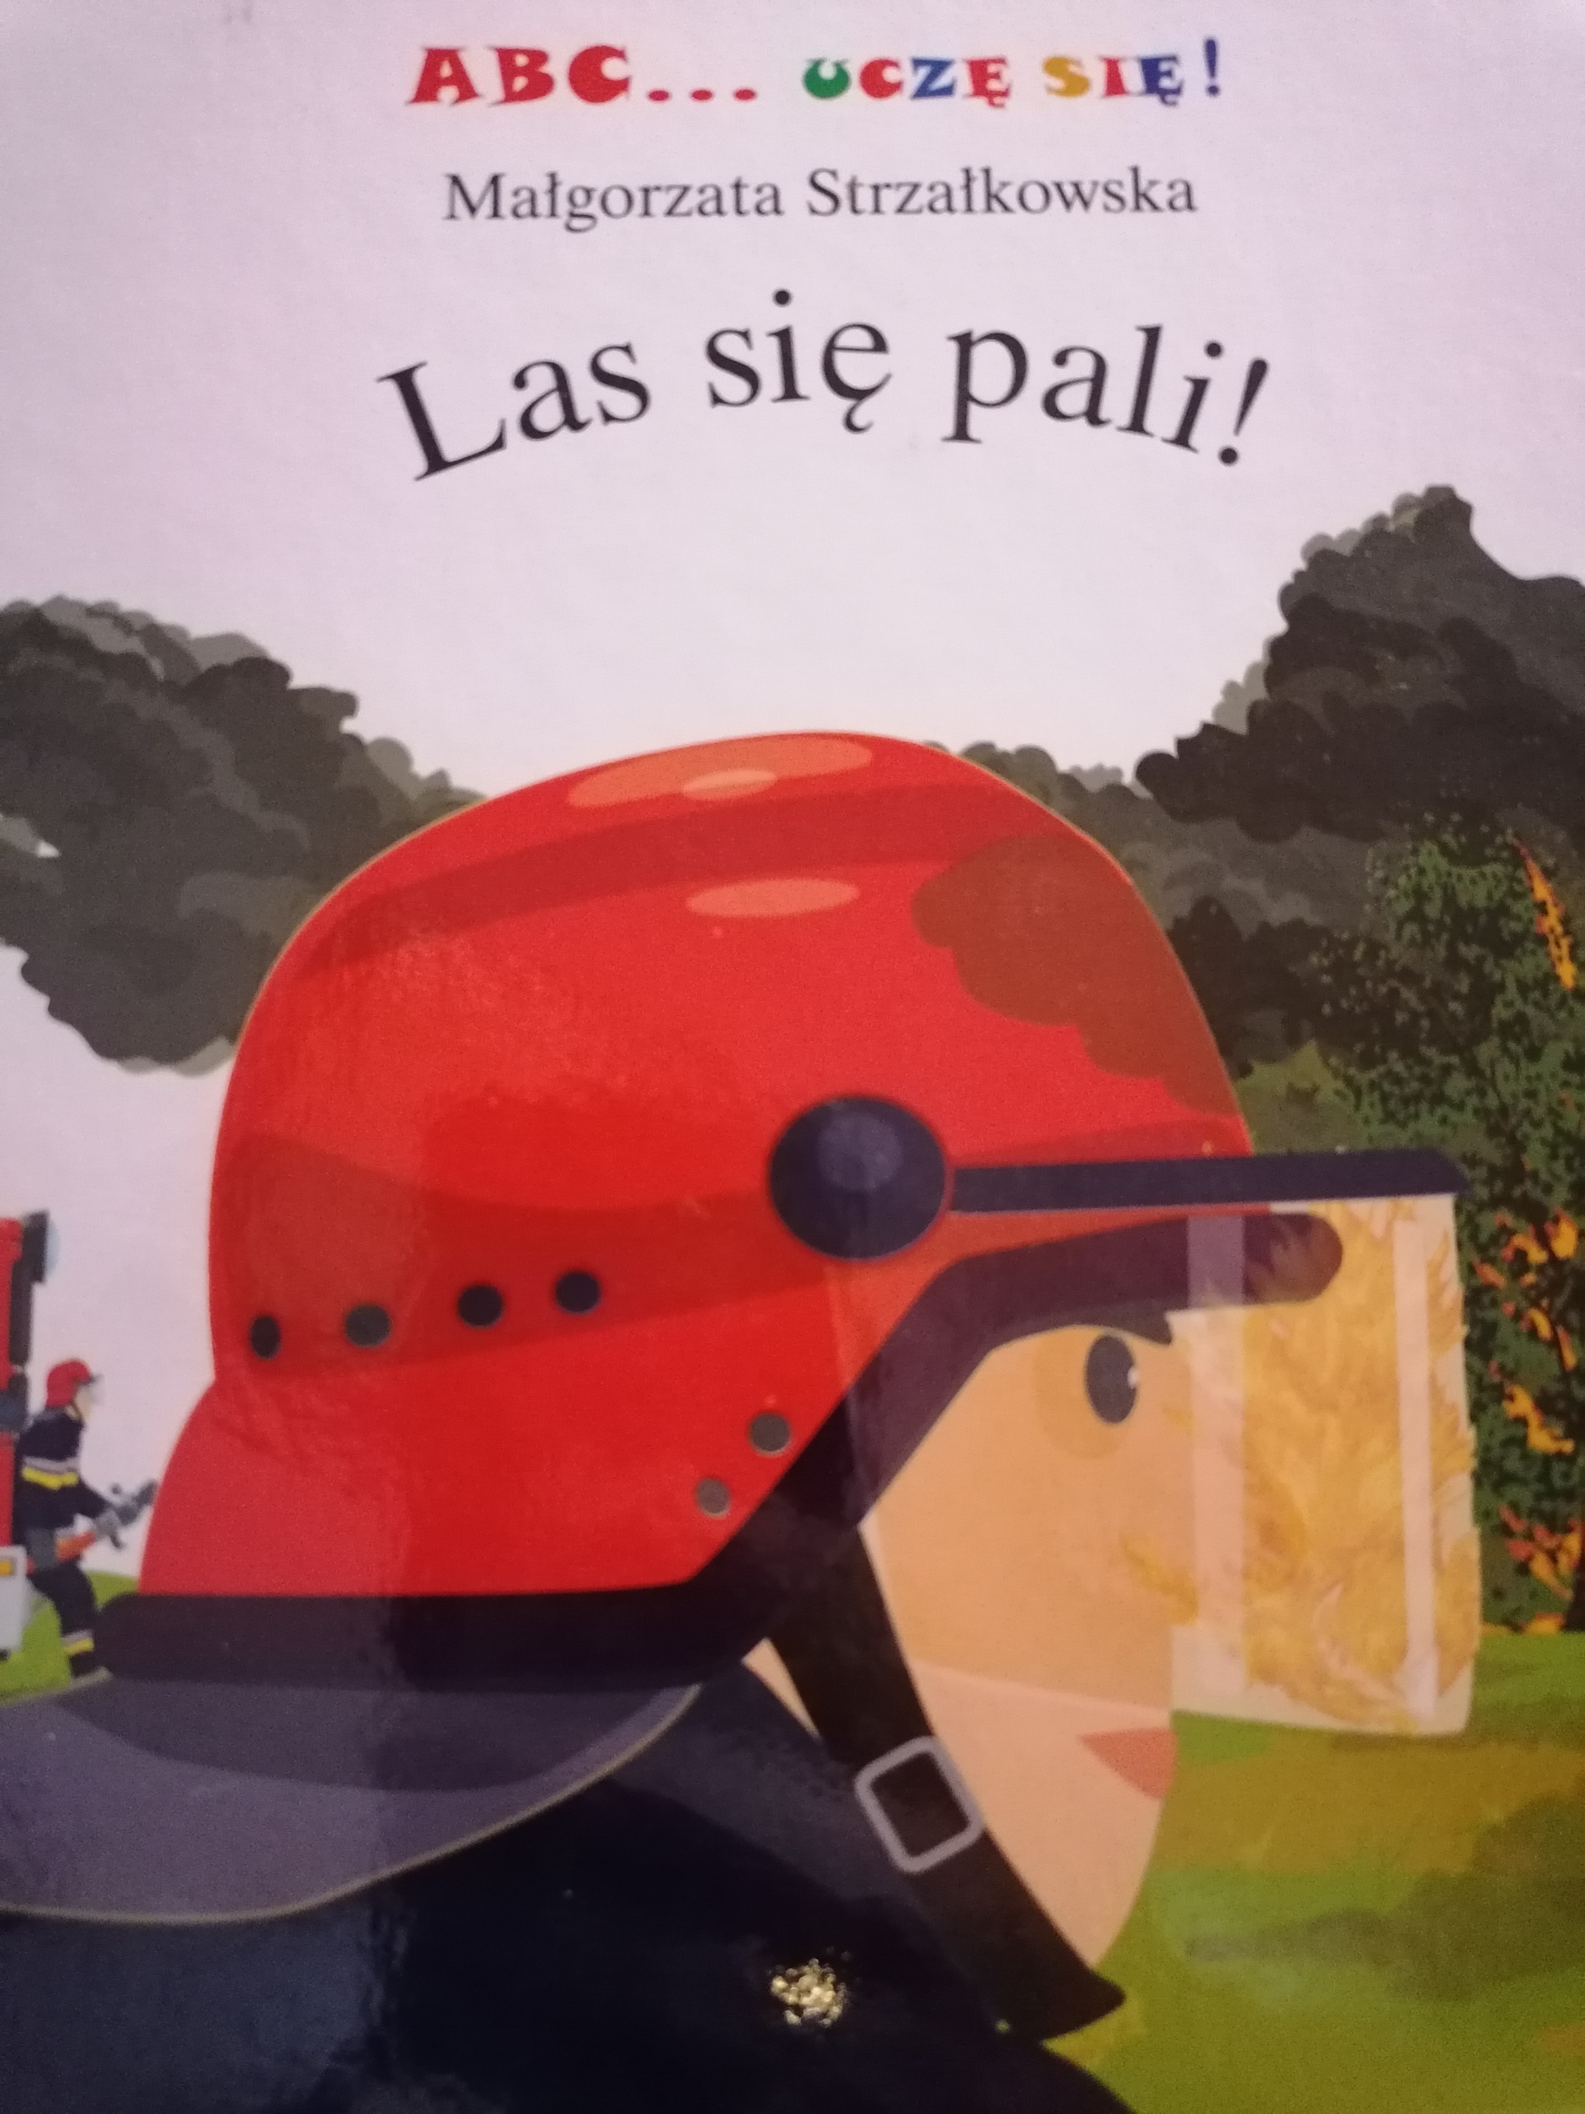
Błyszczy w górze złote słońce,
bzyczą pszczoły, szumią drzewa,
kwitną kwiaty, pachną lipy,
słowik głupstwa słodko śpiewa.

Każdy szuka krztyny cienia,
aby się przed słońcem schować –
w ten niedzielny, senny upał
dobrze sobie leniuchować…

Taki spokój… Taka cisza…
Taki piękny letni dzionek…
Raptem w ten ospały bezruch
jak szalony wdarł się dzwonek.

- Halo! Czy to straż pożarna?!
Prędko! Prędko! Szkoda czasu!!!
Przed chwileczką w Sulejowie
wybuchł wielki pożar lasu!!!

- Kłęby dymu w niebo walą!
Ogień widać już z oddali!!!
Przyjeżdżajcie tu natychmiast!!!
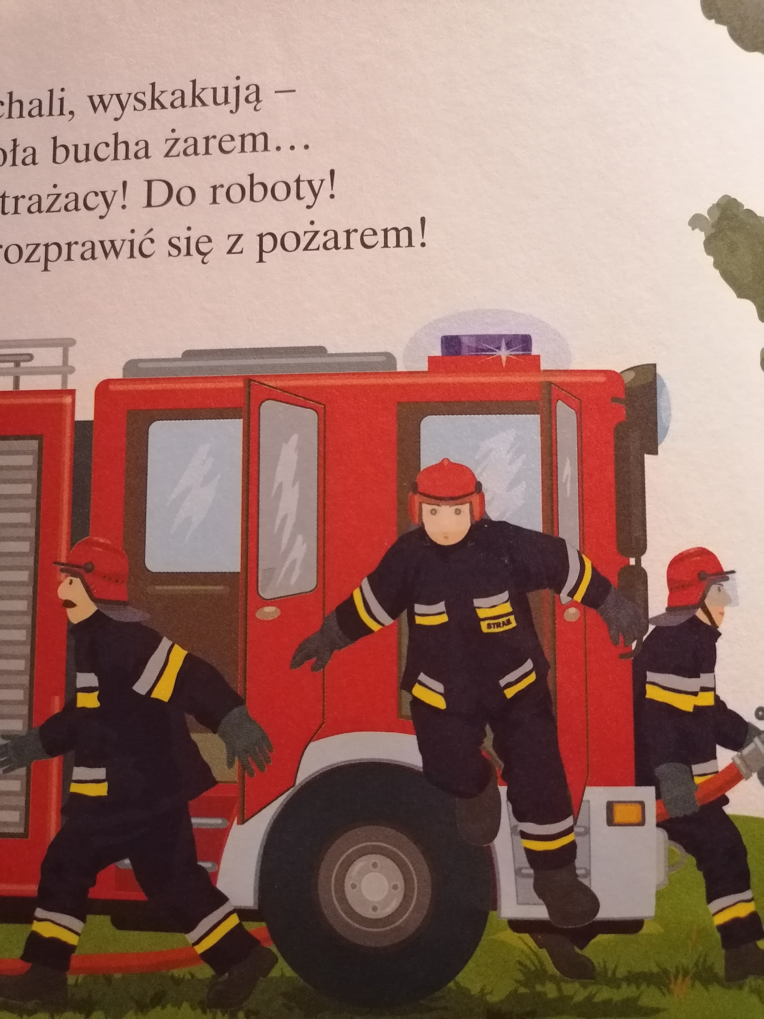
Prędko! Prędko! Las się pali!!!

Uuuuuu! Wyje w głos syrena
i strażaków wyciem wzywa –
na ten sygnał bez namysłu
każdy strażak się podrywa!

Alarm! Alarm! Pożar! Pożar!
Prędzej! Prędzej! Bo czas pili!
Co tchu pędzą więc strażacy,
nie marnując ani chwili.

Jeden rzuca w kąt gazetę,
drugi mydło z twarzy ściera,
trzeci szybko wkłada buty,
czwarty w biegu się ubiera.

W samochodzie już czekają
hydronetki i gaśnice,
węże, liny, i drabiny,
i bosaki, i tłumice,

i topory, i toporki,
rękawice, hełmy, maski,
piły worki, pompy, koce,
czyli cały sprzęt strażacki.

- Prędzej! Prędzej! Las się pali! –
słychać krzyki z każdej strony.
I już wóz ze strażakami
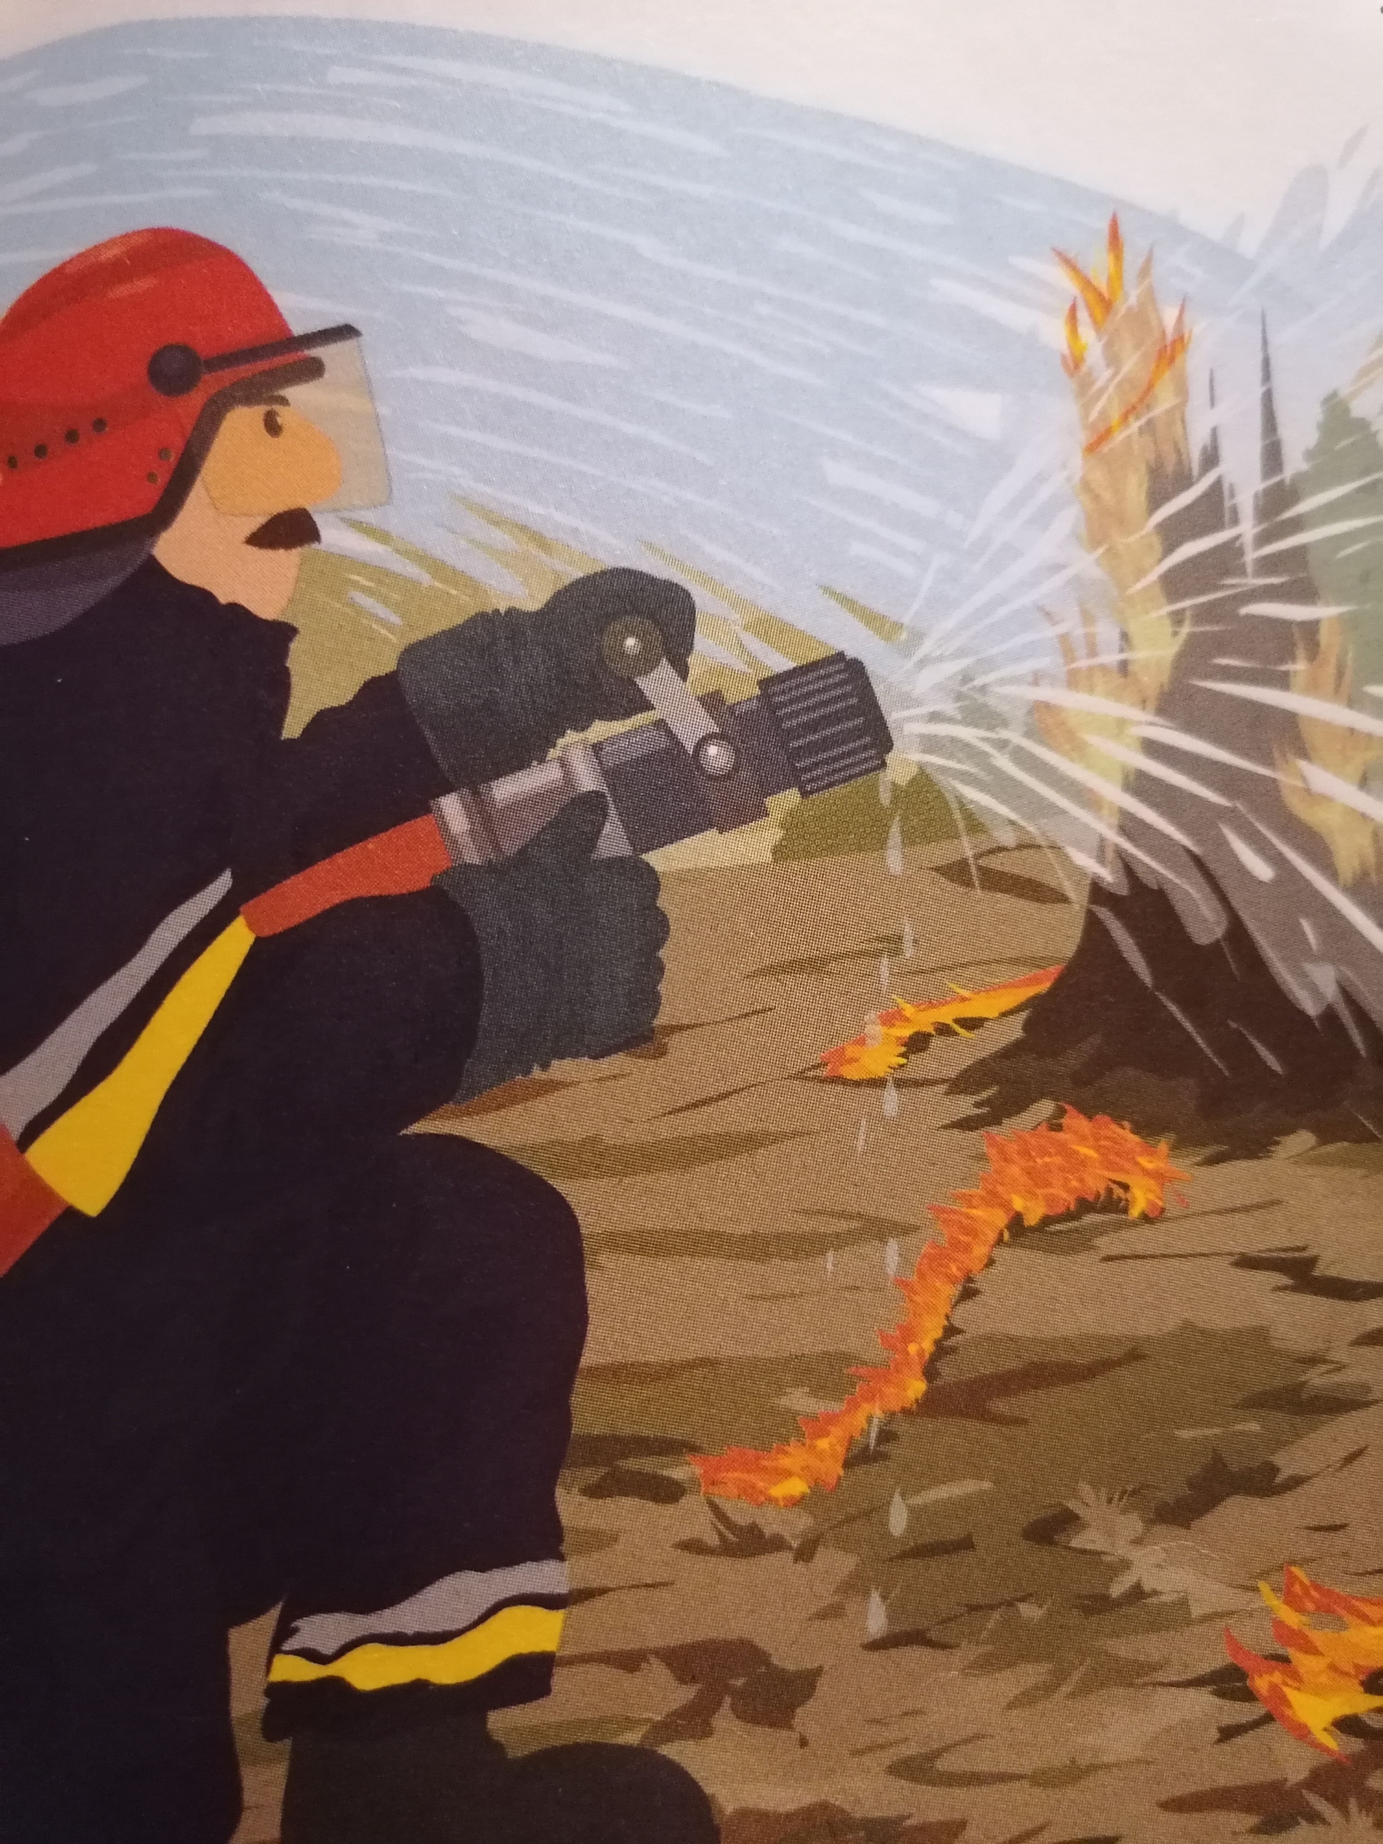
pędzi z wyciem jak szalony!

Ustępują wszyscy z drogi –
i przechodnie, i pojazdy,
a strażacy podskakują
w tempie tej szaleńczej jazdy.

Dojechali, wyskakują –
Dookoła bucha żarem…
Hej, strażacy! Do roboty!
Czas rozprawić się z pożarem!

Kłęby dymu walą w niebo,
wiatr mocuje się z iskrami,
a ogromne słupy ognia
liżą drzewa jęzorami.

Już strażacy są przy pracy!
Wściekły ogień chwyta dłonie,
dym gryzący w oczy bije,
aż pulsują tętnem skronie…

Poszły w ruch toporki, piły,
hydronetki i gaśnice,
węże, liny, i drabiny,
i bosaki, i tłumice!

Ogień broni się, jak może,
pełza, skacze, syczy, trzeszczy…
- Ja bez walki się nie poddam! –
do strażaków groźnie wrzeszczy.

Lecz strażacy są odważni!
Taki wrzask ich nie zaskoczy!
Za nic mają te pogróżki,
choć im strach zagląda w oczy.

Kto zwycięży w tej potyczce?
To za chwilę się okaże!
Jeszcze moment, jeszcze trochę –
i już było po pożarze…

Obejmują się strażacy,
ubrudzeni, osmaleni,
lecz radośni, roześmiani,
radzi i zadowoleni.

Wóz strażacki rusza wolno
i pomału jedzie drogą,
a strażacy są szczęśliwi,
że odpocząć wreszcie mogą.

- Wiwat! Hura! Brawo! Brawo! –
słychać z tej i tamtej strony.
A wóz toczy się powoli –
on też pewnie jest zmęczony…

Zadania do wykonania. Prosimy, aby dzieci wykonały zadanie, Państwo zrobili zdjęcie i odesłali do nas na adres mailowy:

- Dawid, Leon, Piotr M., Piotr P., Michał oraz Ksawery prosimy żebyście narysowali wóz strażacki ☺☺☺☺☺
- Iga, Kinga, Hania, Zosia, Tosia i Zuzia prosimy abyście dokończyły rysować Pana Strażaka ☺☺☺☺☺

Źródło:
- Małgorzata Strzałkowska „ABC… Uczę się!” Las się pali.
- Zdjęcia z książki Małgorzaty Strzałkowskiej
- https://www.printoteka.pl/pl/materials/item/2442
